Së gi¸o Dôc vµ ®µo t¹o th¸i b×nh  Trêng THPT quúnh thä | ĐỀ THI THỬ TỐT NGHIỆP THPT  m«n vËt lý 12.  Thời gian làm bài: 50 phút  (40 c©u trắc nghiệm)
Hä vµ tªn: .....................................................................  SBD: ................................................... |  | M· 001

Cho biết hằng số Plăng h=6,625.10⁻³⁴J.s; độ lớn điện tích nguyên tố e = 1,6.10⁻¹⁹C; tốc độ ánh sáng trong chân không c = 3.10⁸ m/s.
Câu 1. Một con lắc lò xo gồm vật nhỏ và lò xo nhẹ có độ cứng k, dao động điều hòa dọc theo trục Ox quanh vị trí cân bằng O. Biểu thức lực kéo về tác dụng lên vật theo li độ x là
A. F = k.x. B. F = - kx.
C. 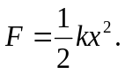 D. 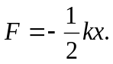
Câu 2. Hai dao động điều hòa cùng phương, cùng tần số, ngược pha nhau có biên độ lần lượt là 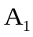 và A₂. Dao động tổng hợp của hai dao động này có biên dộ là:
A. 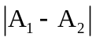 B. 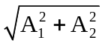 C. 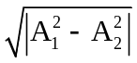 D. 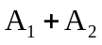
Câu 3. Một con lắc đon có chiều dài dây treo là ℓ = 100cm, vật nặng có khối lượng m = 1kg. Con lắc dao động điều hòa với biên độ α₀ = 0,1 rad tại nơi có g = 10m/s. Cơ năng toàn phần của con lắc là
A. 0,01J B. 0,05J C. 0,1J D. 0,5J
Câu 4. Cho một vật tham gia đồng thời hai dao động điều hoà cùng phương, cùng tần số, cùng biên độ 5cm. Biên độ dao động tổng hợp là 5cm khi độ lệch pha của hai dao động thành phần 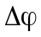 bằng
A. rad. B. /2rad. C. 2/3rad. D. /4rad.
Câu 5. Một con lắc đơn có chiều dài ℓ. Trong khoảng thời gian ∆t nó thực hiện 12 dao động. Khi giảm độ dài một lượng 32 cm thì cũng trong khoảng thời gian nói trên, con lắc thực hiện 20 dao động. Chiều dài ℓ ban đầu của con lắc là
A. 40 cm. B. 60 cm. C. 80 cm. D. 50 cm.
Câu 6. Một sợi dây căng ngang đang có sóng dừng. Sóng truyền trên dây có bước sóng . Khoảng cách giữa hai bụng liên tiếp là
A. . B. . C. 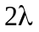. D. .
Câu 7. Một sóng cơ có tần số f truyền trong một môi trường với tốc độ Bước sóng của sóng được tính theo hệ thức nào sau đây?
A. 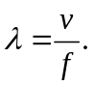 B. 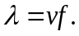 C. 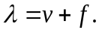 D. 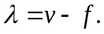
Câu 8. Độ to của âm là một đặc trưng sinh lí của âm phụ thuộc vào
A. biên độ âm. B. tần số âm. C. mức cường độ âm. D. đồ thị dao động âm.
Câu 9. Cho một ngang sóng cơ truyền trong một môi trường. Xét trên một hướng truyền sóng, khoảng cách ngắn nhất giữa hai phần tử dao động ngược pha là 0,2 m. Bước sóng là
A. 0,4 m. B. 0,2 cm. C. 0,1 m. D. 0,8 m.
Câu 10. Bước sóng của hai nguồn sóng kết hợp trên mặt nước bằng 16 mm. Khoảng cách giữa một cực đại và một cực tiểu cạnh nhau trên đoạn thẳng nối hai nguồn bằng bao nhiêu?
A. 16 mm. B. 4 mm. C. 32 mm. D. 8 mm.
Câu 11. Trong một bản hợp ca, coi mọi ca sĩ đều hát với cùng cường độ âm và coi cùng tần số. Khi một ca sĩ hát thì mức cường độ âm là 68 dB. Khi cả ban hợp ca cùng hát thì đo được mức cường độ âm là 80 dB Số ca sĩ có trong ban hợp ca là
A. 16 người. B. 12 người. C. 10 người. D. 18 người
Câu 12. Đặt điện áp xoay chiều có giá trị hiệu dụng không đổi và tần số góc thay đổi được vào hai đầu đoạn mạch gồm điện trở R, cuộn cảm thuần có độ tự cảm L và tụ điện có điện dung C mắc nối tiếp. Điều kiện để cường độ dòng điện hiệu dụng trong đoạn mạch đạt giá trị cực đại là:
A. 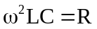 B. 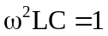 C. 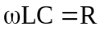 D. 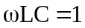
Câu 13. Đặt điện áp xoay chiều 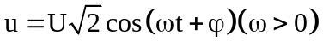 vào hai đầu cuộn cảm thuần có độ tự cảm L. Cảm kháng của cuộn cảm này bằng:
A. 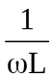 B.  C.  D. 

Câu 14. Rôto của một máy phát điện xoay chiều có 5 cặp cực, quay với tốc độ 720 vòng/phút. Tần số của suất điện động là

A. 50Hz. B. 100Hz. C. 60Hz. D. 120Hz.
Câu 15. Cho đòng điện có cường độ 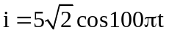 (i tính bằng A, t tính bằng s) chạy qua cuộn cảm thuần có độ tự cảm 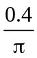 (H). Điện áp hiệu dụng giữa hai đầu cuộn cảm bằng:
A.  V B. 220 V C. 200 V D. 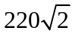 V
Câu 16. Đoạn mạch RLC mắc vào mạng điện tần số f₁ thì cảm kháng là 36 () và dung kháng là 144 (). Nếu mạng điện có tần số f₂ = 120 (Hz) thì cường độ dòng điện cùng pha với hiệu điện thế ở hai đầu đoạn mạch. Giá trị f₁ là
A. 30 (Hz). B. 60 (Hz). C. 480 (Hz). D. 50 (Hz).
Câu 17. Một mạch dao động điện từ lí tưởng gồm cuộn cảm thuần có độ tự cảm L và tụ điện có điện dung C. Chu kỳ dao động riêng của mạch là
A. 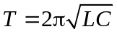. B. 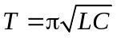. C. 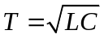. D. 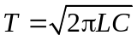.
Câu 18. Tại một điểm có sóng điện từ truyền qua, cảm ứng từ biến thiên theo phương trình 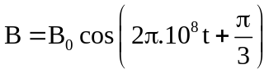 (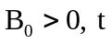 tính bằng s). Kể từ lúc 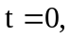 thởi điểm đầu tiên để cưởng độ điện trưởng tại điểm đó bằng 0 là:
A. 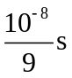 B. 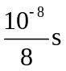 C. 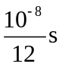 D. 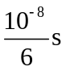
Câu 19. Tốc độ truyền sóng trong chân không là c = 3. 10⁸ m/s. Sóng điện từ có chu kì 10⁻⁶ s là
A. sóng trung. B. sóng ngắn. C. sóng dài. D. sóng cực ngắn.
Câu 20 . Sóng FM của Đài Hà Nội có bước sóng 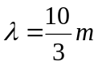. Tìm tần số f.
A. 90MHz B. 120MHz C. 80MHz D. 140MHz
Câu 21. Khẳng định nào sau đây là đúng? Ánh sáng đơn sắc không bị
A. tán sắc. B. giao thao. C. khúc xạ. D. nhiễu xạ.
Câu 22. Khoảng vân là khoảng cách giữa
A. hai vân sáng hoặc hai vân tối liên tiếp. B. hai vân sáng.
C. vân sáng và vân tối liền kề. D. hai vân tối.

Câu 23. Trong thí nghiệm Iâng về giao thoa ánh sáng với ánh sáng đơn sắc λ = 0,5μm, khoảng cách giữa hai khe là 1mm, khoảng cách từ hai khe tới màn là 2m. Vị trí vân tối thứ 3 là
A. 0,5mm. B. 2,5mm .C. 3mm .D. 3,5mm.
Câu 24. Bức xạ có tần số nào dưới đây là tia X ?
A. 3.10¹⁸ Hz B. 4.10¹⁹ Hz C. 3.10¹⁵ Hz D. 3.10⁹ Hz
Câu 25. Phát biểu nào sau đây sai về tác dụng và công dụng của tia tử ngoại? Tia tử ngoại
A. có tác dụng rất mạnh lên kính ảnh.
B. có thể gây ra các hiệu ứng quang hoá, quang hợp.
C. có tác dụng sinh học, huỷ diết tế bào, khử trùng.
D. trong công nghiệp được dùng để sấy khô các sản phẩm nông – công nghiệp.
Câu 26. Gọi năng lượng phôtôn của các ánh sáng đơn sắc vàng , lục và tia hồng ngoại là 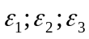sắp xếp theo thứ tự giảm dần
A.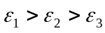 B. 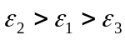
C. 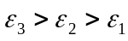 D. chưa đủ dữ kiện kết sắp xếp
Câu 27. Biết công thoát của kim loại là 3,74 eV. Giới hạn quang điện là:
A. 0,532μm. B. 0,232μm. C. 0,332μm. D. 0,35 μm.
Câu 28. Trong hiện tượng quang điện trong, loại hạt mang điện nào đồng thời được tạo ra cùng với các electron dẫn?
A. Lỗ trống. B. Ion dương. C. Ion âm. D. Proton.
Câu 29. Chọn câu trả lời không đúng. Các hiện tượng liên quan đến tính chất lượng tử của ánh sáng là
A. hiện tượng quang điện. B. sự phát quang của các chất.
C. hiện tượng tán sắc ánh sáng. D. tính đâm xuyên.
Câu 30. Khi nguyên tử Hiđrô bức xạ một photôn ánh sáng có bước sóng 0,122(μm) thì năng lượng của nguyên tử biến thiên một lượng
A. 5,5(eV) B. 6,3(eV) C. 10,2(eV) D. 7,9(eV)
Câu 31. Công của lực điện trường làm di chuyển một điện tích giữa hai điểm có hiêu điện thế U = 2000 V là A = 1 J. Độ lớn của điện tích đó là
A. q = 2.10⁻⁴ (C). B. q = 2.10⁻⁴ (μC). C. q = 5.10⁻⁴ (C). D. q = 5.10⁻⁴ (μC).
Câu 32. Mắc một điện trở 14Ω vào hai cực của một nguồn điện có điện trở trong là 1Ω thì hiệu điện thế giữa hai cực của nguồn điện này là 8,4V. Công suất mạch ngoài và công suất của nguồn điện lần lượt bằng
A. P_{N} = 5,04W; P _{ng} = 5,4W B. P_{N} = 5,4W; P_{ng} = 5,04W
C. P_{N} = 84 W; P_{ng} = 90W D. P_{N} = 204,96W; P_{ng} = 219,6W
Câu 33. Một dây dẫn thẳng dài có dòng điện 4 A đi qua. Độ lớn cảm ứng từ tại một điểm cách dây dẫn một đoạn 5 cm là
A. 1,6.10⁻⁶ T. B. 4.10⁻⁶ T. C. 8.10⁻⁶ T. D. 1,6.10⁻⁵ T.
Câu 34. Một người cận thị có khoảng nhìn rõ từ 12,5cm đến 50cm. Người này đeo sát mắt một kính có độ tụ −1điôp. Khoảng nhìn rõ của người này khi đã đeo kính là:
A. Từ 13,33cm đến 99cm. B. Từ 15,85cm đến 100cm.
C. Từ 14,25cm đến 98cm. D. Từ 14,3cm đến 100cm
Câu 35. Hình bên là đồ thị biểu diễn sự phụ thuộc của vận tốc v theo thời gian t của một vật dao động điều hòa. Phương trình dao động của vật là:  A. 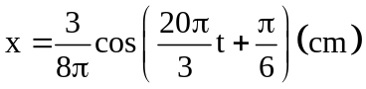  B. 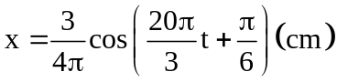  C. 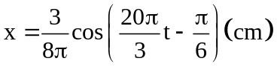  D. 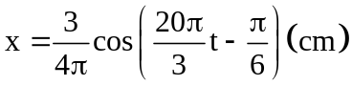 | 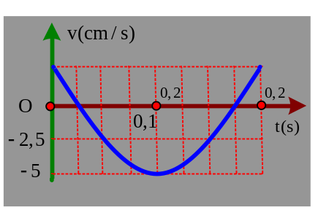
Câu 36. Điện năng từ nhà máy phát điện xoay chiều được truyền đến một khu công nghiệp bằng đường dây một pha. Biết hệ số công suất ở tải tiêu thụ luôn bằng 1 và công suất tiêu thụ của khu công nghiệp không đổi. Ban đầu hiệu suất truyền tải là 80%. Để giảm công suất hao phí trên đường dây truyền tải n lần thì phải tăng điện áp ở đầu đường dây truyền tải lên 9 lần, giá trị của n gần nhất với giá trị nào sau đây?
A. 126. B. 120. C. 12,6. D. 12,0.
Câu 37. Đặt một điện áp xoay chiều u = U₀coswt (V) vào hai đầu đoạn mạch gồm một cuộn dây không thuần cảm nối tiếp với tụ điện có điện dung C, khi đó cường độ dòng điện tức thời chạy qua đoạn mạch sớm pha hơn điện áp u một góc là φ₁ và điện áp hiệu dụng 2 đầu cuộn dây là 40 V. Nếu thay tụ điện trên bằng một tụ điện khác có điện dung
C’ = 3C thì cường độ dòng điện tức thời chạy qua đoạn mạch chậm pha hơn điện áp u một góc φ₂ = π/2 – φ₁ và điện áp hiệu dụng hai đầu cuộn dây khi đó là 120 V. Giá trị của U₀ là
A. 60 V. B. 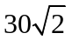V. C. 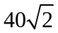V. D. 80 V.
Câu 38. Một mạch điện không phân nhánh gồm điện trở R = 100 Ω, cuộn thuần cảm có L thay đổi được và tụ có điện dung C. Mắc mạch vào nguồn có điện áp 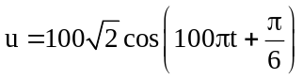 V. Thay đổi L để điện áp hai đầu điện trở có giá trị hiệu dụng U_{R} = 100 V. Cường độ dòng điện trong mạch có biểu thức là
A.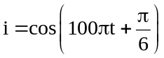A. B.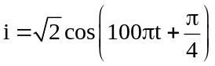A.
C. 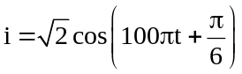A. D. 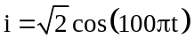A.
Câu 39. Ở mặt nước, tại hai điểm A và B cách nhau 19 cm, có hai nguồn kết hợp dao động cùng pha theo phương thẳng đứng, phát ra hai sóng có bước sóng 4 cm. Trong vùng giao thoa, M là một điểm ở mặt nước thuộc đường trung trực của AB. Trên đoạn AM, số điểm cực tiểu giao thoa là
A. 7. B. 4. C. 5. D. 6.
Câu 40. Hai điểm sáng M và N dao động điều hòa cùng biên độ trên trục Ox, tại thời điểm ban đầu hai chất điểm cùng đi qua vị trí cân bằng theo chiều dương. Chu kì dao động của M gấp 5 lần chu kì dao động của N. Khi hai chất điểm đi ngang nhau lần thứ nhất thì M đã đi được 10 cm. Quãng đường đi được của N trong khoảng thời gian đó là
A. 25 cm B. 50 cm C. 40 cm D. 30 cm

........................................................................

